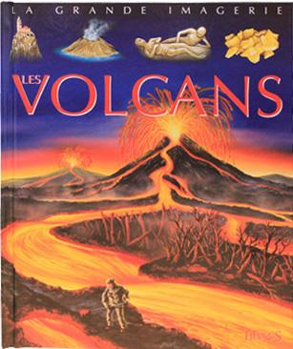
Rallye lecture «La grande imagerie »
1
Les volcans

❶Page 6-7 : A quoi ressemble un volcan ?
3 parties : le réservoir de magma, la cheminée, la lave.
3 parties : le réservoir de magma, la cheminée, le cône.
3 parties : le réservoir d’essence, la cheminée, le cône.

❷Page 8-9 : Qu’est-ce qu’un geyser ?
C’est une source de lave.
C’est une source de pétrole.
C’est une source d’eau bouillante.

❸Page 8-9 : Qu’est-ce qu’un rift ?
C’est un fossé qui se crée quand 2 plaques s’éloignent.
C’est un fossé qui se crée quand 2 plaques se rapprochent.
C’est un fossé qui se crée quand 2 plaques se croisent.

❹Page 12-13 : Qu’est-ce qu’une nuée ardente ?
C’est un nuage de sauterelles.
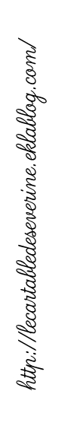
C’est un nuage compact de gaz brûlants et de cendres incandescentes.
C’est un nuage rempli d’eau.

❺ Page 18-19 : Comment s’appelle le volcan qui est entré en éruption à Pompéi ?
Il s’appelle Krakatoa.
Il s’appelle Santorin.
Il s’appelle Vésuve.

5 bonnes réponses? Bravo! | 3 ou 4 bonnes réponses ?  C’est bien. | Moins de 3 bonnes  réponses ?  Relis le livre et retente ta chance ! | Score :  …../5

CORRECTION Rallye lecture «La grande imagerie »
1
Les volcans

❶Page 6-7 : A quoi ressemble un volcan ?
3 parties : le réservoir de magma, la cheminée, la lave.
3 parties : le réservoir de magma, la cheminée, le cône.
3 parties : le réservoir d’essence, la cheminée, le cône.

❷Page 8-9 : Qu’est-ce qu’un geyser ?
C’est une source de lave.
C’est une source de pétrole.
C’est une source d’eau bouillante.

❸Page 8-9 : Qu’est-ce qu’un rift ?
C’est un fossé qui se crée quand 2 plaques s’éloignent.
C’est un fossé qui se crée quand 2 plaques se rapprochent.
C’est un fossé qui se crée quand 2 plaques se croisent.

❹Page 12-13 : Qu’est-ce qu’une nuée ardente ?
C’est un nuage de sauterelles.
C’est un nuage compact de gaz brûlants et de cendres incandescentes.
C’est un nuage rempli d’eau.

❺ Page 18-19 : Comment s’appelle le volcan qui est entré en éruption à Pompéi ?
Il s’appelle Krakatoa.
Il s’appelle Santorin.
Il s’appelle Vésuve.

5 bonnes réponses? Bravo! | 3 ou 4 bonnes réponses ?  C’est bien. | Moins de 3 bonnes  réponses ?  Relis le livre et retente ta chance ! | Score :  …../5

